Лабораторная работа № 1
  - Установка и конфигурация операционной системы на виртуальную машину
Алексей Назиров
2026-09-01
Содержание

1. Введение

1.1 Цель и задачи работы

1.1.1 Основная цель
Приобретение практических навыков установки операционной системы Linux на виртуальную машину и настройки базовых сервисов.

1.1.2 Ключевые задачи
- VirtualBox: Конфигурация параметров ВМ
- Rocky Linux: Установка и разметка ОС
- Настройка: Создание пользователей и сети
- Анализ: Проверка параметров через dmesg

1.2 Техническое обеспечение
Компонент | Значение / Требование
Гипервизор | VirtualBox 6.1+ (Хост: Linux Gentoo)
Целевая ОС | Rocky Linux (x86_64)
Оперативная память | 2048 МБ+ (кратно 1024 МБ)
Диск (VDI) | 40 ГБ (динамический виртуальный)

2. Репозиторий и материалы

2.1 Ссылки на релизы курса
Дополнительные материалы и версии лабораторных работ доступны в репозитории проекта:
- Релиз 1
- Релиз 2
- Релиз 3
- Релиз 4
- Релиз 5
- Релиз 6
- Релиз 7
- Релиз 8

3. Требования и регламент

3.1 Соглашения об именовании
 Важное правило
Имя виртуальной машины, имя хоста и имя пользователя внутри ВМ ДОЛЖНЫ совпадать с логином студента в дисплейном классе!
Проверка своего логина в командной строке: id -un (пример вывода: username, используется во всех дальнейших конфигурациях).

4. Выполнение работы

4.1 Этап 1. Подготовка рабочей среды
- Переход во временный каталог: cd /var/tmp
- Создание персональной директории: mkdir /var/tmp/username
- Настройка пути по умолчанию в VirtualBox: Файл -> Настройки -> Общие -> Папка для машин = /var/tmp/username
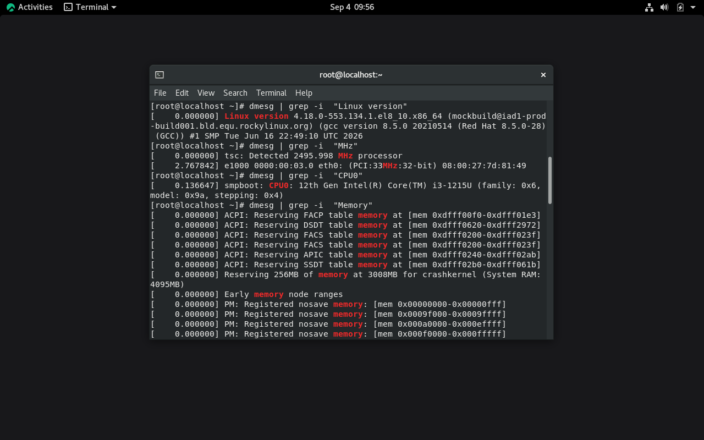
Подготовка рабочей среды

4.2 Этап 2. Параметры создания ВМ

4.2.1 Система и Память
- Имя машины: username
- Тип ОС: Linux
- Версия ОС: Red Hat (64-bit)
- RAM: 2048 МБ

4.2.2 Диск и Носители
- Тип диска: VDI
- Формат: Динамический
- Размер диска: 40 ГБ
- ISO-образ: Rocky Linux 8.x
Создание виртуальной машины

4.3 Этап 3. Конфигурация установки ОС
- Язык и раскладка: English (US) по умолчанию + русская раскладка (переключение по Alt+Shift).
- Программное обеспечение:
  - Base: Server with GUI
  - Add-on: Development Tools
- Сеть и службы:
  - Host Name: user.localdomain
  - KDUMP: Отключить
Конфигурация установки ОС

4.4 Коррекция имени пользователя и Hostname
Если при установке параметры отличались от регламента, выполнить в терминале под root:
- su -
- adduser -G wheel username
- passwd username
- hostnamectl set-hostname username
- hostnamectl (проверка)
Проверка имени хоста и пользователя

4.5 Постустановочные действия
- Лицензионное соглашение: При первом запуске принять условия EULA.
- Guest Additions: Подключить образ диска дополнений гостевой ОС через меню Устройства.
- Перезагрузка: Выполнить корректную перезагрузку системы после сборки модулей ядра.
Установка Guest Additions

5. Самостоятельная работа

5.1 Анализ системы через dmesg
Команды для анализа логов загрузки: - dmesg | less - dmesg | grep -i "pattern"
Снимаемые параметры: - Версия ядра Linux - Модель и частота процессора - Объем доступной RAM - Тип гипервизора - Тип корневой ФС и порядок монтирования
Результат анализа через dmesg

6. Отчётность

6.1 Требования к отчёту
- Вводная часть: Титульный лист и чёткая формулировка цели работы.
- Ход работы: Описание выполненных шагов, используемые команды и скриншоты результатов.
- Выводы & Контрольные вопросы: Итоговые выводы и ответы на 5 контрольных вопросов.

7. Заключение

7.1 Вопросы?

7.1.1 Спасибо за внимание!

